±



|  |  |
| --- | --- |
|  | تمسح سطر كامل |
| Ctrl+Z  Ctrl+Shift+Z | مسح آخر ما كتبته undo  إرجاع ما مسحته rundo |
|  | استبدال |
|  | ترتيب الكود |
|  | رفع سطر أو خفضه |
| Tab  Shift+Tab | تقدم الكتبة  ترجعها لمكانها |
| Alt+1,2,3,4,5 | تنتقل بين الصفحات  إذا كنت تملك كم من صفحة وكنت تعمل بين الصفحة 1 والصفحة 8 فالتنقل ما بين 1 و 8 عن طريق الفأرة صعب |
|  | البحث عن الملفات |
|  | تحل Explorer وغلقه |
| Ctrl+Shift+< or > | تفتح + وتردها + أو العكس |
|  | يعمل Save لوحده |
|  | الضغط على Alt + استعمال الفأرة لإختيار المكان الذي تريد تغير فيه وتغير |
|  | Extension  تضيف أشياء مهمة |

**لماذا ننسى ما تعلمناه**

* هذا طبيعي (أي شيء لا تطبقه تنساه)
* اعمل موقع وطبق فيه كل شيء تعلمته
* اذا تعلمت شيئا دونه واذا احتجته ستتذكر هناك شيء يعمل كذا فستبحث عنه.

**كيف تذاكر وأنت جديد**

الخطأ: أن لا تدرس كل الكورس وتأخذ فقط ما تحتاجه .

الحل: أدرس كامل الكورس.

* اعمل web site وضع فيه كل شيء تتعلمه .
* الخبرات تكسبها عن طريق انشاء موقع خاص بك وتبدع فيه.
* اعمل أشياء في free-lance.
* تعلم وطور نفسك عن طريق عمل تحديات.

**كورس html**

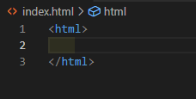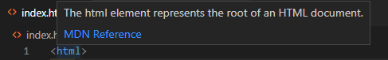

**

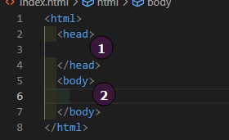

1-

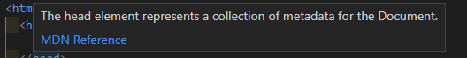

معلومات للمتصفح ليعرف كيف يتعامل مع الصفحة ولا تظهر في الصفحة

2-



فيه كل حاجة تظهر لنا

**

نضع عنوان للصفحة title و نضع بعض المحتوى:

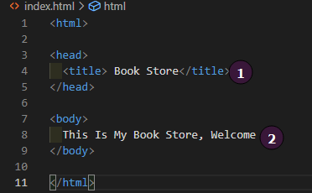

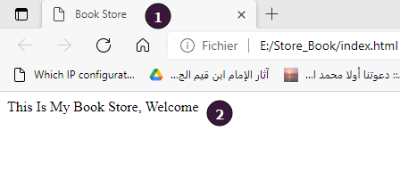

# Head And Nested Elements

Metadata

هي معلومات عن المعلومات .

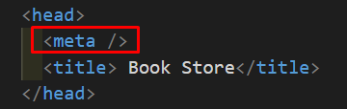

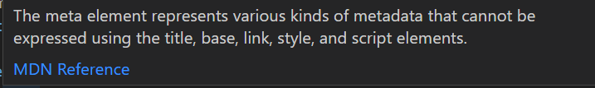

ماعندهاش closing tag وهو يغلق نفسه بوضع /

داخلها نستعمل attributes وهي سمات إضافية في العنصر تعبر عن معلومات عنه تميز عنصر عن الثاني.

بعض أنواع meta

1- Charset

وهو الترميز الذي تظهر فيه حروف فمثلا هناك من الترامز القديمة التي لا تسمح بظهور الحرف العربي

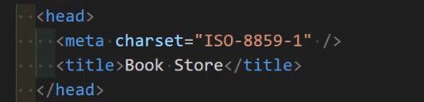



اليوم نستعمل الترميز العالمي

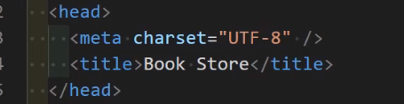

2- Description

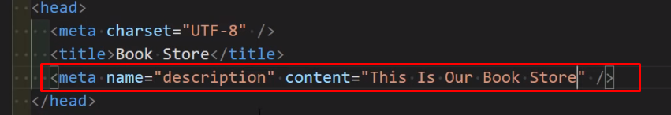

هذه لا تظهر في الصفحة ولكن تظهر في المتصفح عند البحث عنها

مثال:



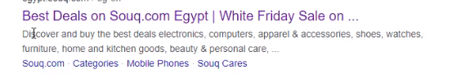

ال content يظهر في الوصف عندما نبحث عن الموقع في google .

والعناوين المكتوب عندنا نبحث في google موضوع في داخل Meta



أنواع الmeta كثير جدا

بعض المواقع له Meta خاصة به مثل Facebook

هناك أيضا

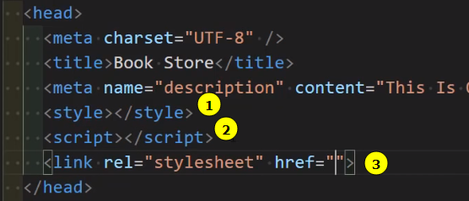

1. خاص ب CSS
2. خاص ب JavaScript
3. Rel هو Relationship أي علاقة الملف هذا بالصفحة التي أنا فيها و href الذي سنتكلم عنه في CSS

# Comments And Use Cases

تعليق تضعه لنفسك و لغيرك



لو أردت تحويل كتابة عادية لcomment

Ctrl+ !

يمكن تحويل جزء من الكود الى تعليق لكي لا يظهر مؤقتا حتى تحتاجه.

ويمكن عمل أكثر من سطر

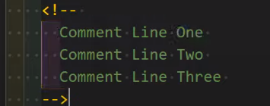

**ملاحظة**

بعد تطورك لا تحتاج للتعليق بل ستعمل ب documentation

# Doctype And Standard And Quirks Mode

**Doctype**

هي معلومات مهمة للمتصفح يعرف من خلالها نوع الإصدار html الذي تعمل به

هو جزء مطلوب من جميع مستندات HTML, إنها إرشادات لمتصفح الويب حول إصدار HTML الذي تمت كتابة الصفحة به, تركها من الممكن أن يؤدي الى عدم توافق المتصفح مع الكود وقد يتجاهل الكثير من العناصر.

يدخل المتصفح في وضع المراوغات (Quirks Mode), هذا يعني أنه سكون هناك العديد من الأخطاء التي كانت موجودة في المتصفحات القديمة. لذا ستحصل على نتائج مختلفة بشكل كبير. الغرض من DOCTYPE هو إخبار المتصفح بنوع HTML الذي تكتبه.

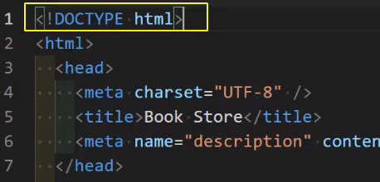

الإصدار الحالي 5

# Headings And Use Cases

هي العناوين : سهلة ولكن مهمة

عندنا من h1 إلى h6

لو عملنا h1

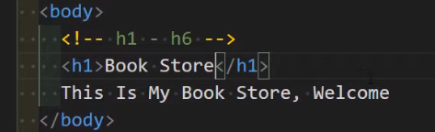

النتيجة في المتصفح هي

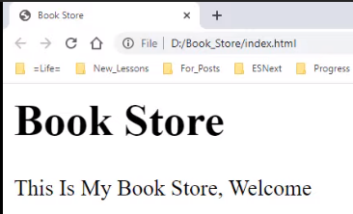

لماذا ظهرت كبيرة : السبب أن المتصفح عندما كتبناها داخل h1 فهو يعرف ان h1 لها خصائص خاصة فأضافها للكتابة عن طريق user agent

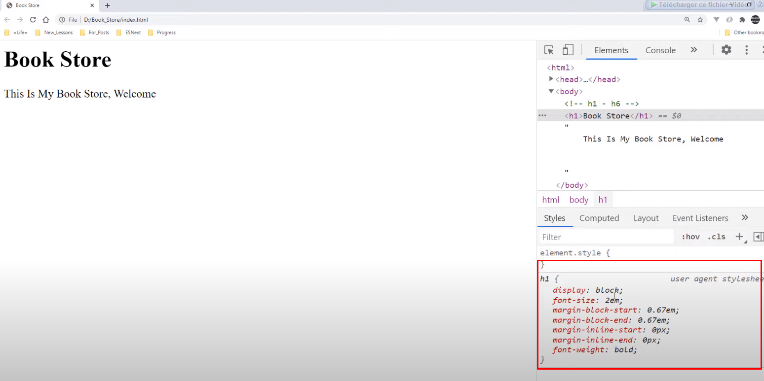

في CSS يمكنك التحكم فيها

دواعي الاستعمال:

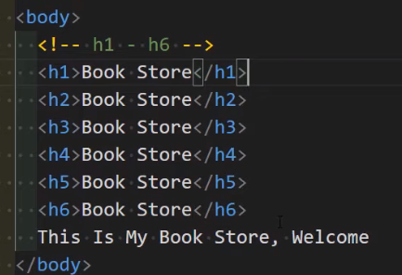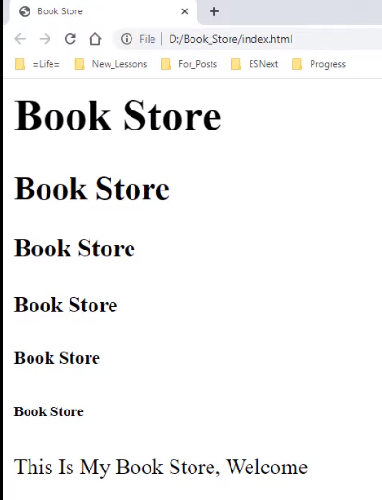

الخطوط تصغر كل مرة لأنها تعمل بالتشجير واستخداماتها السليمة تكون

h1 هو عنوان الكتاب والكتاب لا يكون له إلا عنوان واحد ولا يصح أن تكرره

يمكنك تكرير h1 لكن هذا يعمل مشاكل مع محركات البحث ولو حاولت بيع موقعك الشركات سترفضه .

وعنوان الفصل 1 يكون داخل h2 وهكذا

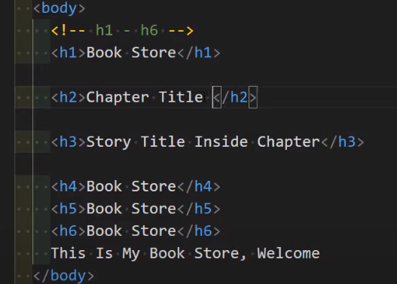

# Syntax And Tests

طريقة كتابة الكود مثل النحو في العربية

المتصفح يتجاهل المسافات ولا يظهرها

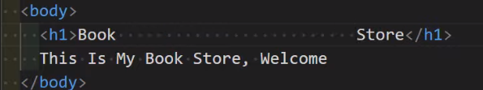

عندما يكون attribute كبير



يمكنك ترتيبه بإرجاعه للسطر

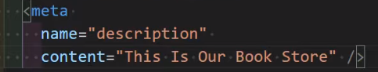

ويمكن ترتيبه بهذه الطريقة

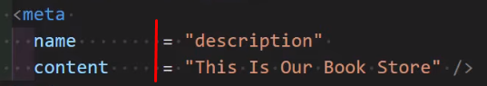

ال attribute يمكن أن تكتبها ب " أو ' أو تخلط بينهما وإذا كانت قيمة (value) الخاصة م attribute هي قيمة وحيدة يمكنك كتابتها بدون " أو '

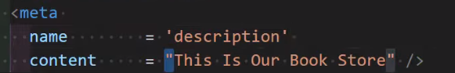

وإذا كانت قيمة (value) الخاصة ب attribute هي قيمة وحيدة يمكنك كتابتها بدون " أو '



أما لو لم تكن القيمة وحيدة وكتبتها بدون " أو ' ستعمل مشاكل بحيث ستعتبر الكلمة الأولى value والباقي سيعتبره attribute .



ملاحظة : هذه الطريق ليست منظمة ودراستها الآن من باب الاحتراف ومعرفة كل الطرق لكتابة الكود

# Paragraph Element

الفقرة النصية

لو أردت كتابة فقرة مثال

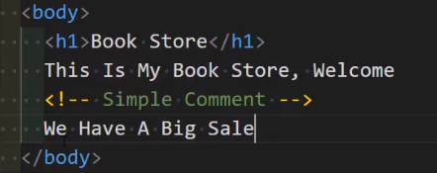

في المتصفح ستظهر بجانب الفصل لأنها داخل h1

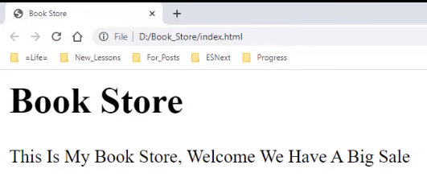

الحل

Paragraph Element

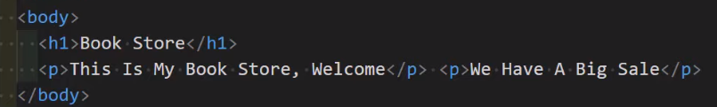

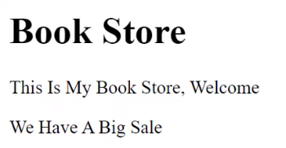

لماذا لم يأتوا بجانب بعض

الجواب : لأن عنصر Paragraph Element يعتبر عنصر من block element

عندنا نوعان :

❒ block element : لا يسمح لشيء بأن يأتي بجانبه أي إضافة بعده تأتي أسفل منه ويضع هوامش بحيث من جاء أسفل منه لا يلتصق به .

❒ inline element: يمكن إضافة أشياء بجانبه مثل h1

# Elements Attributes

هي سمات للعناصر يمكن تكون فيها معلومات زيادة للعناصر وتمير العناصر عن بعضها البعض وهي نوعان :

🔾 global attribute: عامة تستطيع استعمالها على أي element في الدنيا

مثال

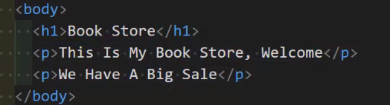

اذا اردت ان اغير في paragraph واحدة كيف أميز بين الأولى و الثانية

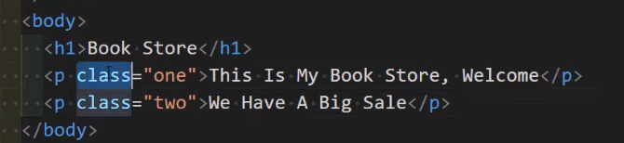

🔾 element attribute :

عناصر خاصة بattribute لا تجدها في الباقي مثال



Src و alt غير موجودة في paragraph

# Formatting Elements

يعني تنسيق

اذا اردت ان تجعل نصا ما غليظا نستعمل tag=bold

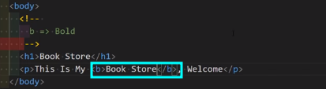

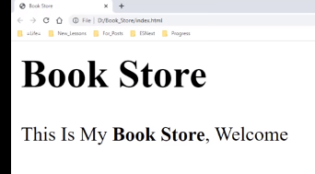

يمكن عمل نفش الشيء عن طريق Tag=Strong

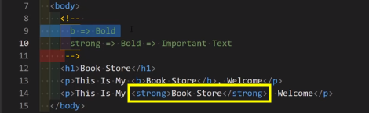

ما هو الفرق بين **Strong & Bold**:

* **Bold** مجرد نص غليظ غير مهم مثل إسم البائع في **Amazon**
* **Strong** نص غليظ لكنه مهم

هناك **italic & emphasized**

الخط يميل الفرق بينهما مثل السابق وغالبا تمييِل الكتابة يكون في الحِكَمْ و الأمثال.

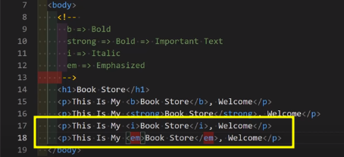

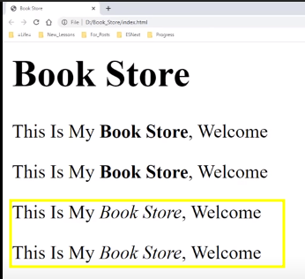

**MARK**

يلون النص لي تخيره





**U**

يسطر على النصوص

لا أحد اصبح يستعملها اليوم





**SMALL**

تصغير الكتابة أصغر من الكتابة الاصلية تستعمل في الملاحظات





**DEL**

تظهر النص وكأنه ممسوح مشطب عليه

لو كل مرة تمسح النصوص هذا يسبب لك مشكلة مع محركات البحث يعني يفقدون الثقة فيك لأنك كل مرة تغير المحتوى فالحل نضع النص الذي نريد حذفه في tag اسمها del





ويستعمل أيضا في التخفيضات





**Ins** يعني ادخال نص لم يكن موجودا من قبل





**Sub & sup**

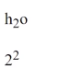

# Anchor Tag

لا يخلو منه موقع خاص باللينكات

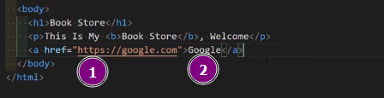

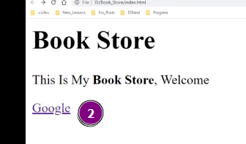

1. هو الرابط الذي نذهب إليه
2. هي الكلمة التي تظهر في المتصفح والتي إذا ضغطنا عليها تأخذنا الى الرابط

**عندنا Target = _blank**

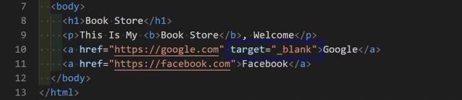

ومعناها عند الضغط افتح الرابط في صفحة أخرى

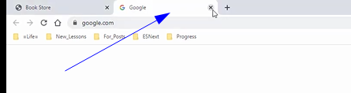

**Target = title**

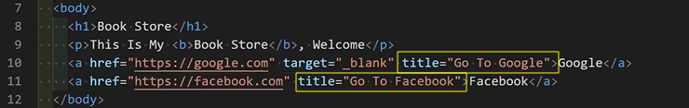

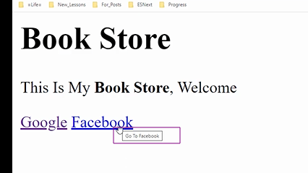

ويمكن يأخذه لصفحة أخرى داخلية موجودة عندك

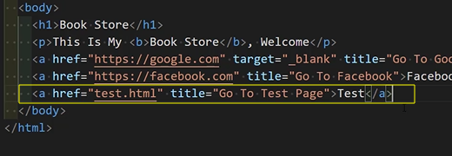

ويمكن أن يأخذك لسطر في نفس الصفحة الخاصة بك

الطريقة :

نذهب إلى السطر الذي نريد أن نذهب إليه عند الضغط على الرابط 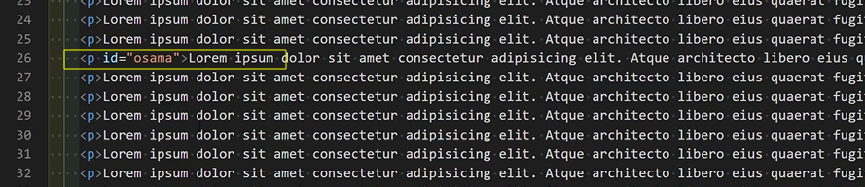

نضع id ونسميها باسم معين مثلا osama



### نكتب # وبعدها اسم id

يمكن فتح mail



**Image And Deal With Paths**

كيفية استدعاء الصور

تحتاج ان تتعلم فكرة التعامل مع المسارات



Src= source

هو مكان الصورة التي تريد رفعها

اذا كانت الصورة في النت تقوم بنسخ الرابط فقط مثال



أما اذا اردت اخذ صورة من داخل التصميم الخاص بك فتذهب إلى الملف الخاص بك

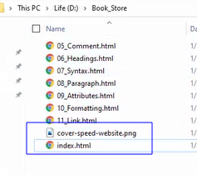

اذا كانت الصورة بجانب الصفحة فتأخد اسم الصورة وتنسخها



لازم تظهر امتداد الصور في windows

لو كانت الصورة داخل ملف

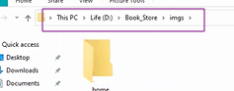



ماذا او كانت الصورة خارج ملف التصميم الخاص بك مع العلم ان هذا غير منطقي تماما ولكن من الاحسن تعلمه

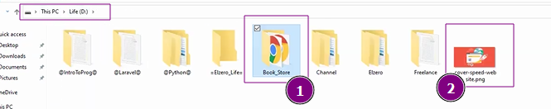

1. **ملف التصميم**
2. **الصورة خارج الملف**



**/.. يخرجك خطوة للخارج**

**Alt=alternate texte**

**يظهر في حالة لم نظهر الصورة**





**Width & height**

**يمكن استعمالها في تغيير حجم الصور لكن الأفضل استعمال css في ذلك**

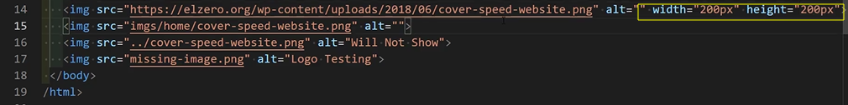

**Lists - UL, OL, DL**

**UL : unorderd list**

**قائمة غير مرتَّبة وتضع في داخلها القوائم الغير مرتبة تضعها في Li**

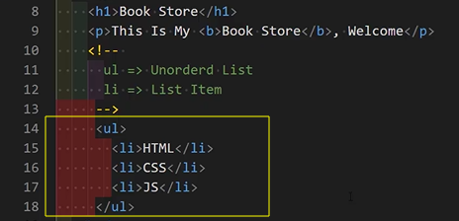

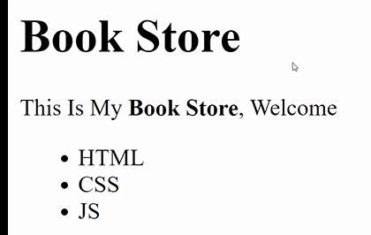

إذا اردت إضافة بعض التفاصيل في JS:

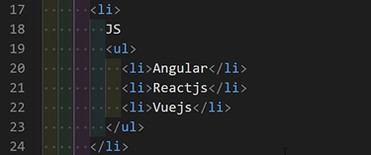

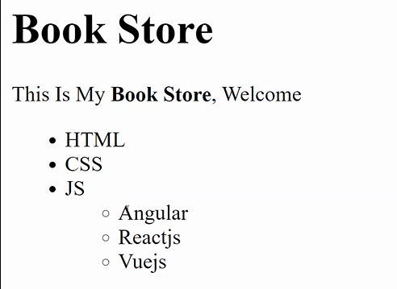

**OL : orderd list**

لا يوجد فرق إلا أن في هذه تقول له أنها قائمة مرتبة

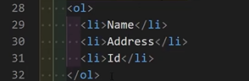

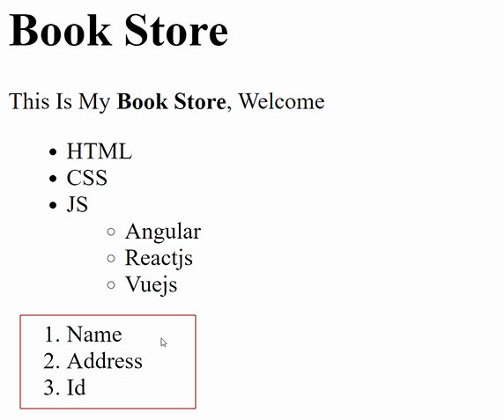

وبما أنها مرتبة فالنتيجة تكون 1 ثم 2 ثم 3 وهكذا

يمكن عمل reversed فيقوم بقلب الترتيب

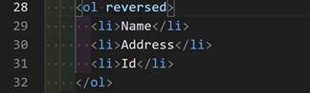

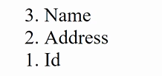

يمكن تختار من أي رقم تريد البدأ به

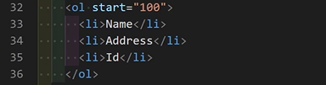

ويمكن أن تعملها بطريقة أخرى

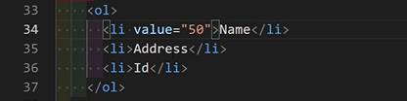

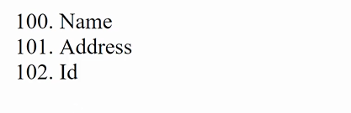

وتحصل على نفس النتيجة

يمكن استعمال Type للترتيب بغير الأرقام

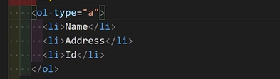

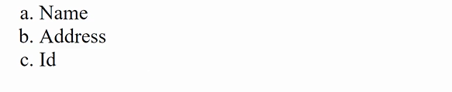

**DL : Description list**

**يكون في داخلها term**

**وفي داخلها description term**

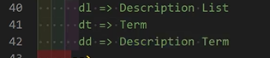

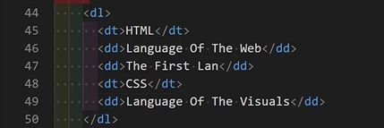

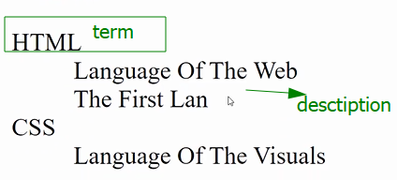

# Table

قديما كان يستعمل في وضع header فكان الموقع يكون ثقيلا لكن اليوم لا يستعمل إلا في عرض البيانات

الجدول مثل الصفحة له رأس ومحتوى وذيل (thead ,tbody , tfoot ) مع العلم أن هذه العناصر إختيارية.

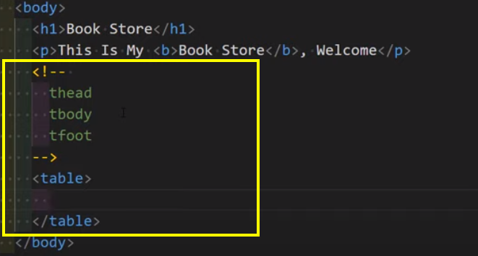

دور thead



هو عمل العناوين التي تأتي في أعلى الجدول:

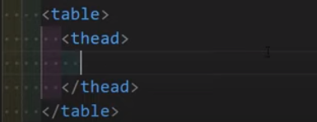

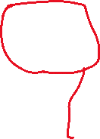

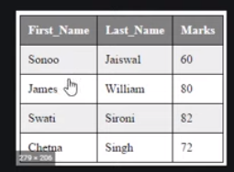

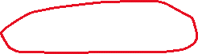

الصفوف نخدمها بtr=table raw  والخلايا التي تكون في كل صف نخدمها ب td=tabel data cell

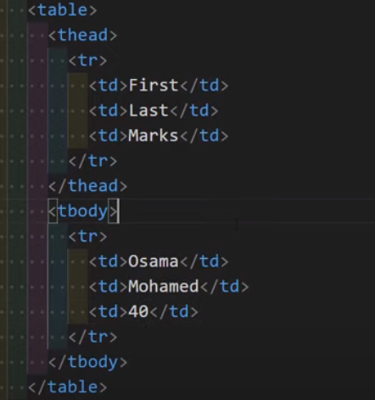

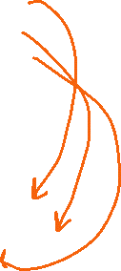

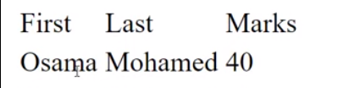

Footer نادرا ما يتم استخدامه



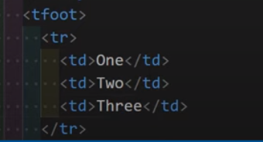

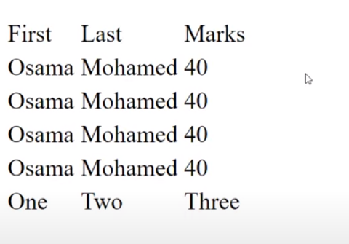

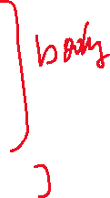

ماهي الحكمة من تطبيق هذه البنية السليمة ؟

لو وضعت tfoot قبل thead في الcode لن يغير هذا في النتيجة لأنه سيفهم بأنه foot وسيضعه في الأسفل.

لذلك لو لم ستستعمل (thead ,tbody , tfoot ) سيعمل الجدول عادي لكن ترتيبك سيتغير على حسب ترتيبك للكتابة .

عندنا th = table header cell

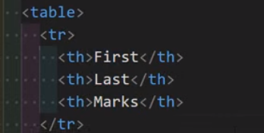

هدفها هو اظهار الكتابة ب الbold

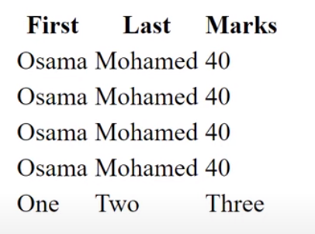

لو لم تستعمل (thead ,tbody , tfoot )  وجربت كتابتها أسفل الكود ستظهر في الأسفل لهذا لازم تعرف أهمية (thead ,tbody , tfoot )

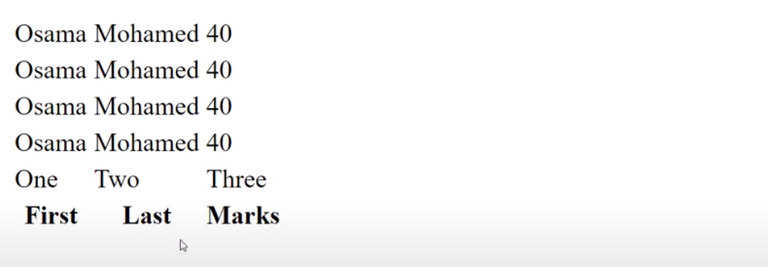

لا ينصح تأطير الجدول بhtml بcss افضل

**Caption**

هو عنوان الجدول

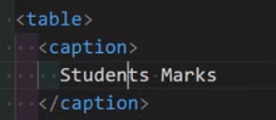

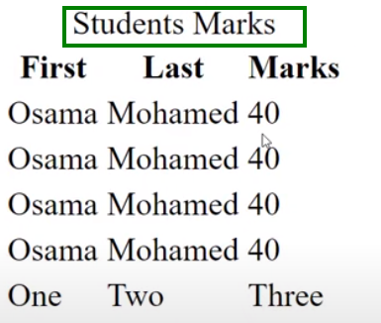

Merge

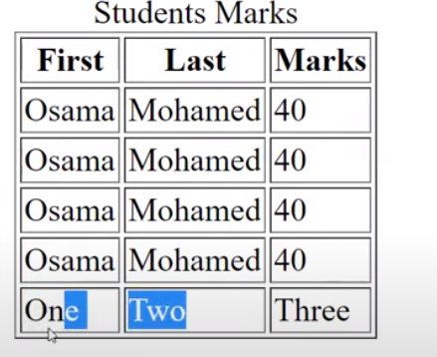

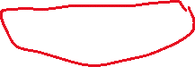

ماذا لو أردت دمج هاذين الخليتين

ماذا لو مسحنا واحدة وتركنا الأخرى

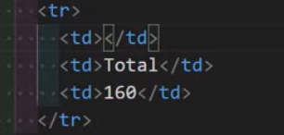

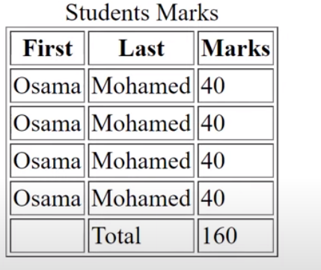

لكن أنا اريد تحويلهما الى خلية واحدة

الحل :

مسح الخلية الأولى وفي الخلية الثانية نخبرها انها ستشمل خليتين عن طريق استعمال colspan

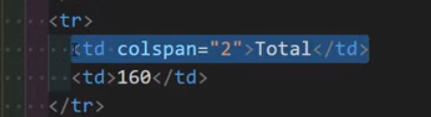

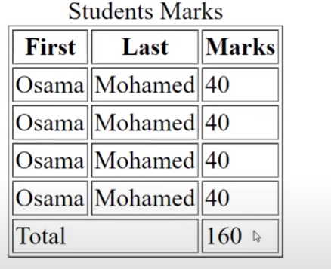

ماذا لو أدرنا دمج عمودين : rowspan  نمسح العمود الثاني وفي العمود الأول وضع 2 في rowspan.

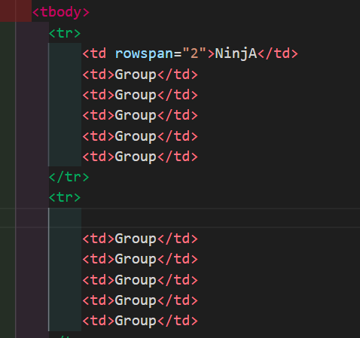

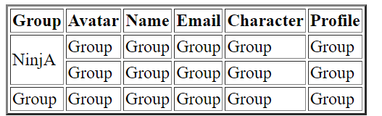

* كيف تتأكد أن الجدول يملأ الشاشة كاملة:
* width Attribute الخاصة بالجدول
* 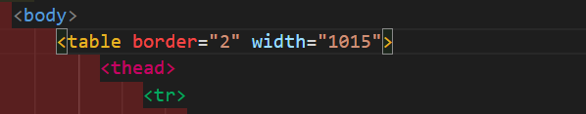

# Span And Break And Horizontal Rule

Spam



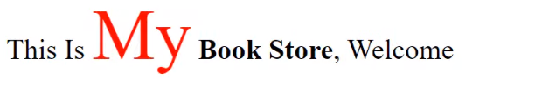

لوأردت أن أتحكم في كلمة واحدة فقط داخل paragraphe لا يمكنني فالحل هو spam

Break

br :

أي break  ودورها أنها تقفز سطرا للأسفل.



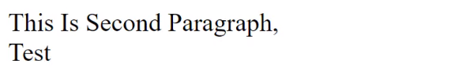

# Horizontal Rule

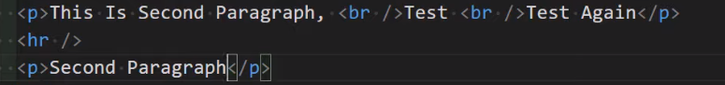

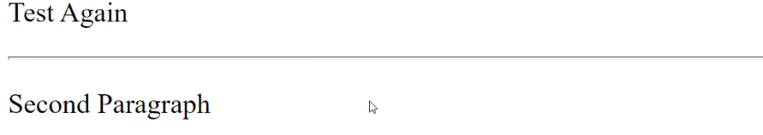

# Div And How To Use

هو ملك ال element

Div هو conteneur للعناصر الأخرى

مثال: لو كان عندي:

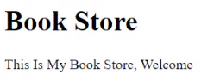

وأردت أن أضعهم في خلفية واحدة ب css

بما أن واحد منهم في paragraphوالثاني في h1 النتيجة ستكون

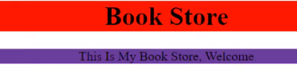

الحل نضع الإثنان في div ونعمل عليه هو بدلا منهم

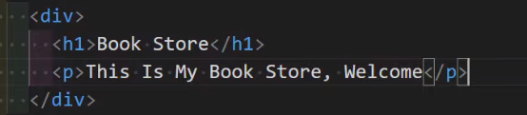

النتيجة:

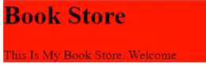

في مكتبتك التي تحتوي على العديد من الكتب مختلفة التخصص تحتاج لdiv لكي تفرق بين التخصصات:

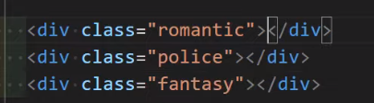

ولكن في نفس التخصص تحتاج لكي تفرق بين الكتب وتعمل على كل واحد لوحده

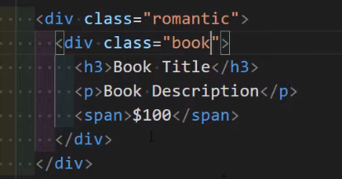

لا تستعمل div في النصوص .

# HTML Entities

لو أدرت ان تكتب <p> في المتصفح ماهي الطريقة



# Semantic Elements

ظهرت في الإصدار الخامس بدلا من الإكثار من وضع div في الcode نضع semantic elements وهي في حقيقتها div لكنها مفهومة أكثر من الdiv وأشهل في القراءة.

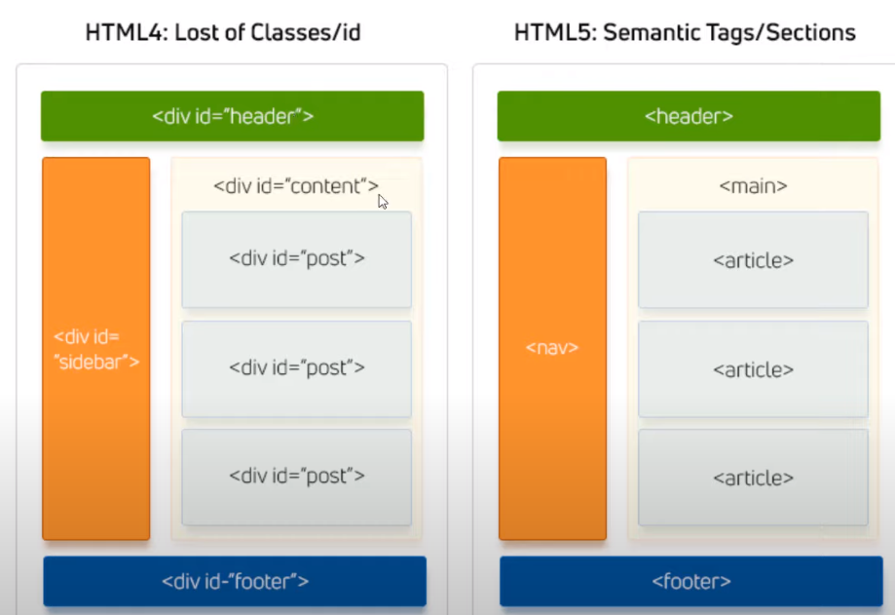

فكل شيء أصبح منطقيا الأن.

# Layout With Div And Classes

نضع بنية لموقع فارغ عن طريق html فقط مرة بdiv عادي ومرة ب semantics elements .

نبدأ ب hedaer وهو يحتوي على logo ومجموعة من اللينكات الغير مرتبة .

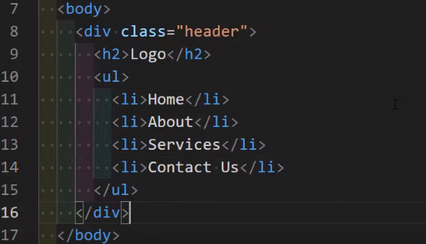

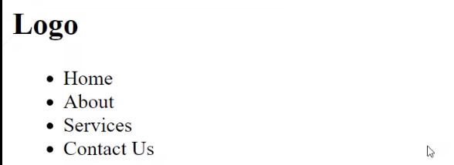

نضع الان الnav

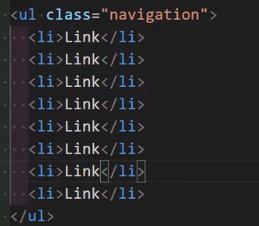

إذا كانت ul وحدها فلا تحتاج div

مثال عن nav bar

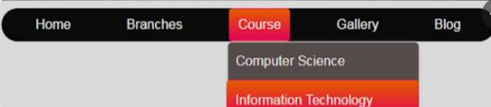

بعد ذلك نضع المحتوى

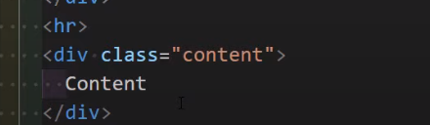

نضع sidebare وهو الجزء الذي يأتي في يمين الموقع الذي يحتوي على الصور وغيرها

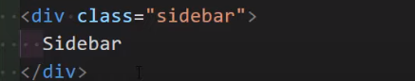

نضع أسفل الموقع الذي إسمه footer

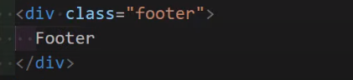

الشكل النهائي :

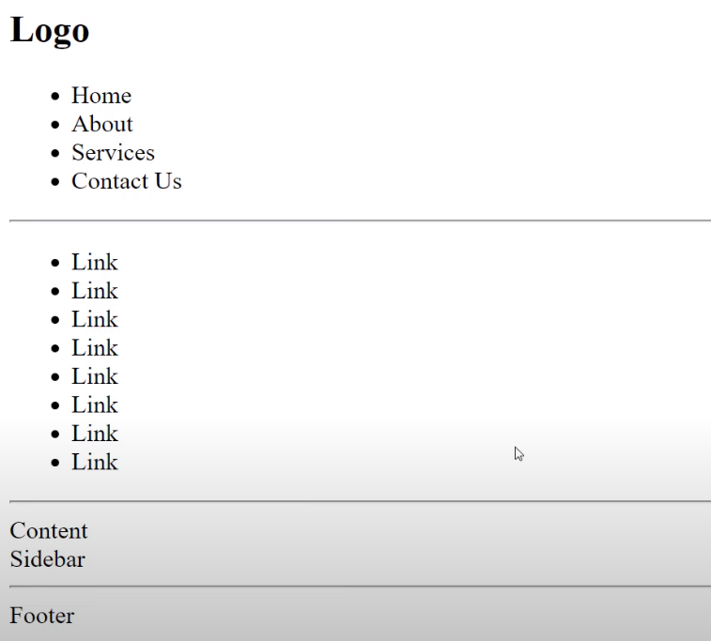

# Layout With Semantic Element

نضع بنية لموقع فارغ عن طريق html ب semantics elements .

الheader

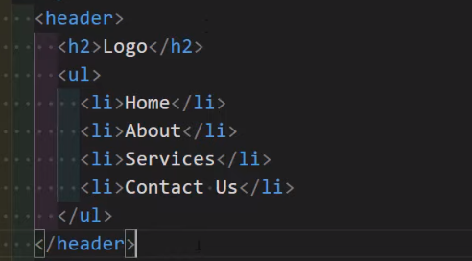

ال header يستطيع أن يكون فيه أكثر من header.

Nav لا يكون إلا واحدا في الصفحة

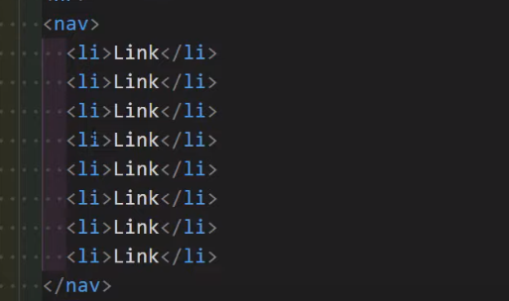

ال content يمكن يكون section ممكن يكون في aside

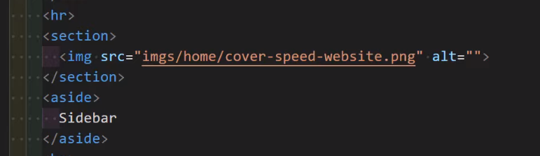

والمؤخرة تكون

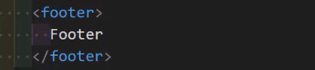

# Audio

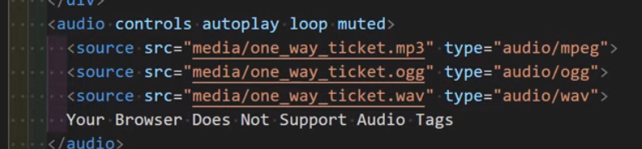

نديرو شحال ممن نوع في حال كان المتصفح ما يقبلش بعض الأنواع وإذا ماقبلهمش قاع نديروه يخرجلنا رسالة

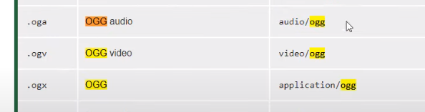

كل نوع audio عنده type خاص به.

Controls يخرج لي

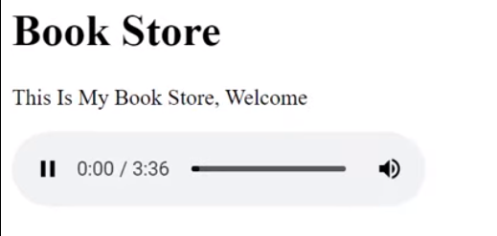

# Video

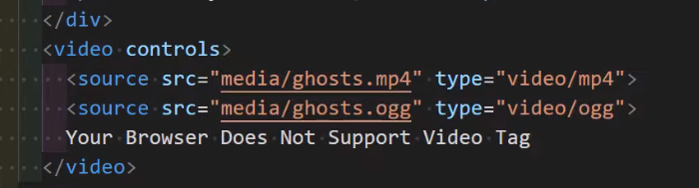

مثل audio فقط الامتداد يتغير

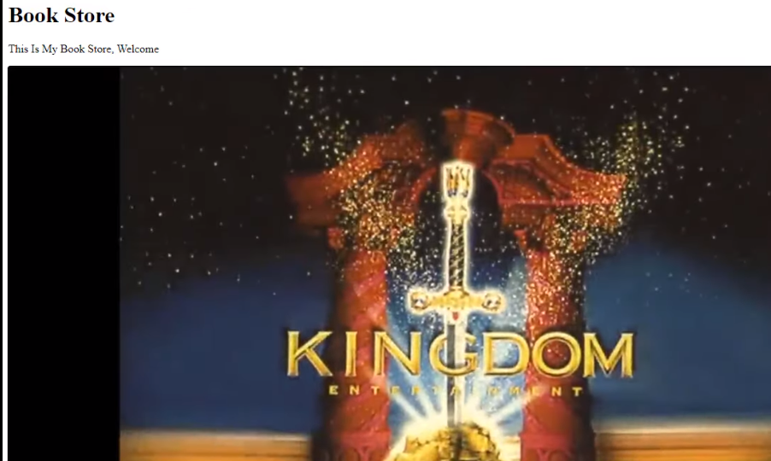

كيف تتحكم في حجم الفيديو

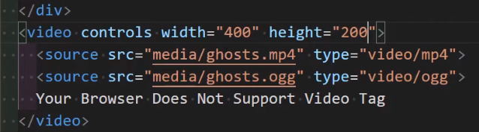

Poster

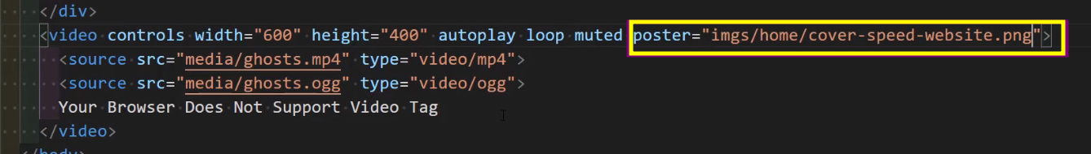

تظهر صورة لغاية تحميل الفيديو

Track

لإضافة الترجمة للفيديو

